ОТЧЕТ ПО ЛАБОРАТОРНОЙ РАБОТЕ № 1
по дисциплине: «Практикум по разработке корпоративного портала»
Тема: «Выявление требований к порталу и составление их формализованного описания. Выбор инструментального средства для создания портала»
Вариант № 15: «Университет. Центр аккредитации и независимой оценки качества образования (АНОК)»
Выполнил:
студент группы П-41
Соловьёв А.С.
Москва, 2026 г.
1. Цель работы
Целью лабораторной работы является исследование предметной области Центра аккредитации и независимой оценки качества образования университета (Центр АНОК), выявление и формализация функциональных и нефункциональных требований к корпоративному порталу, разработка диаграммы вариантов использования (Use Case Diagram), а также проведение сравнительного анализа и обоснование выбора инструментального программного стека на основе бесплатного ПО с поддержкой PHP и реляционной СУБД MySQL/MariaDB (SQLite).
2. Описание предметной области
Центр АНОК выполняет ключевую роль в обеспечении соответствия образовательной деятельности университета требованиям Федеральных государственных образовательных стандартов высшего образования (ФГОС ВО 3++), локальных нормативных актов и регламентов аккредитационной экспертизы.
Ключевым объектом автоматизации является Учебный план (УП) образовательной программы высшего образования, представляющий собой сложную структурированную сетку дисциплин, практик и государственной итоговой аттестации (ГИА), распределенных по семестрам с фиксацией академических часов (лекции, лабораторные, практические, самостоятельная работа студента — СРС), зачетных единиц (з.е.) и форм промежуточного контроля (экзамен, зачет, зачет с оценкой, курсовой проект/работа).
Основные бизнес-процессы Центра АНОК:
1. Инициация и разработка проекта УП: Выпускающие кафедры формируют проект учебного плана образовательной программы бакалавриата (240 з.е.) или магистратуры (120 з.е.).
2. Экспертиза и автоматическая валидация: Центр АНОК выполняет проверку плана на выполнение обязательных ограничений ФГОС ВО 3++:
• Суммарная трудоемкость программы (240 з.е. для бакалавриата, ровно 30 з.е. в каждом семестре);
• Количество экзаменов в одну экзаменационную сессию (≤ 5 экзаменов);
• Объем практической подготовки (≥ 12 з.е.);
• Объем государственной итоговой аттестации (≥ 6 з.е.);
• Корректность закрепления дисциплин за обеспечивающими кафедрами.
3. Маршрут согласования и утверждения: Проект УП последовательно визируется: Заведующий выпускающей кафедрой → Эксперт/Начальник АНОК → Проректор по учебной работе → Ректор университета с фиксацией номера и даты протокола Ученого совета.
4. Внесение оперативных изменений (Служебные записки): При необходимости перераспределения часов, смены формы контроля или обеспечивающей кафедры оформляется электронная служебная записка (СЗ) с двусторонним согласованием (выпускающая + реализующая кафедры) и проверкой сохранения итогового баланса зачетных единиц.
3. Описание основных акторов системы
Таблица 1 — Спецификация данных
Актор | Роль в системе | Основные функции и зоны ответственности
Руководитель выпускающего подразделения (Зав. кафедрой) | HEAD_RELEASING | Формирование проектов учебных планов ОП, первичное визирование ЭЦП, создание служебных записок на корректировку дисциплин.
Руководитель реализующего подразделения (Обеспечивающая каф.) | HEAD_IMPLEMENTING | Согласование параметров закрепленных дисциплин (часы, формы контроля), визирование служебных записок.
Эксперт Центра АНОК | EXPERT_ANOK | Проведение автоматизированной и содержательной экспертизы УП по ФГОС ВО 3++, фиксация замечаний, применение утвержденных служебных записок.
Начальник Центра АНОК | HEAD_ANOK | Утверждение результатов аккредитационной экспертизы, наложение визы АНОК в маршруте согласования.
Проректор по учебной работе | VICE_RECTOR | Согласование учебного плана на уровне руководства университета перед вынесением на Ученый совет.
Ректор университета | RECTOR | Финальное утверждение учебного плана на основании решения Ученого совета университета.
Секретарь Ученого совета | COUNCIL_SEC | Регистрация реквизитов протоколов заседаний Ученого совета по утверждению и актуализации ОП.
Преподаватель / Студент | VIEWER | Просмотр утвержденных учебных планов, матриц компетенций, календарных графиков и объявлений.
Администратор портала | ADMIN | Управление пользователями, ролями, нормативными справочниками ФГОС, аудит безопасности и мониторинг.

Примечание. Акторы «Секретарь Ученого совета» (COUNCIL_SEC) и «Преподаватель / Студент» (VIEWER) участвуют в диаграмме вариантов использования как внешние роли предметной области; системные учетные записи предусмотрены для остальных семи ролей (справочник roles, таблица users).
4. Диаграмма вариантов использования (Use Case)
Диаграмма вариантов использования отражает функциональные возможности портала для ключевых групп пользователей:
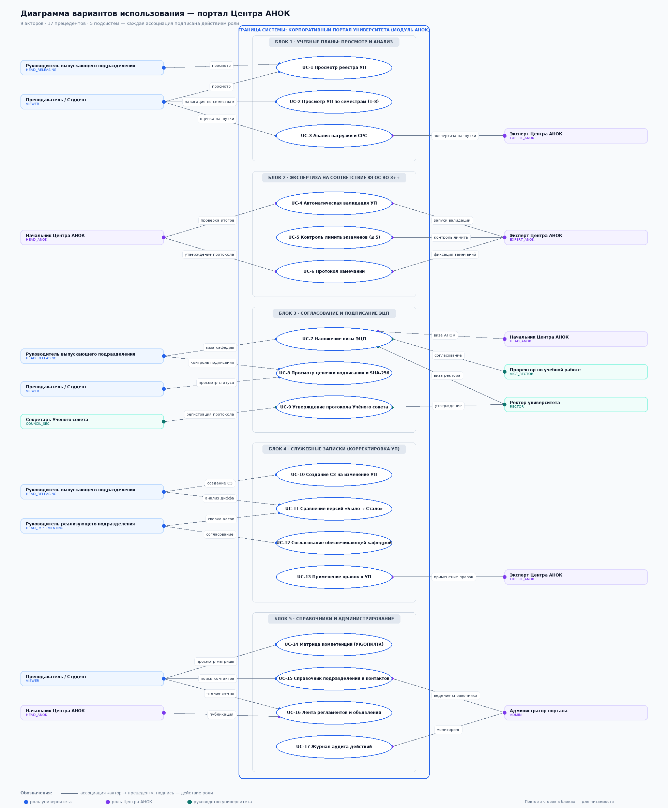
Рисунок 1 — Диаграмма вариантов использования
Правила чтения диаграммы. Прецеденты сгруппированы в пять горизонтальных блоков по функциональным подсистемам; рамка «граница системы» отделяет роли пользователей (снаружи) от прецедентов портала (внутри). Каждая ассоциация «актор → прецедент» подписана действием, которое роль выполняет в данном прецеденте. Соединения построены «веером» от единой якорной точки актора к индивидуальным точкам входа на границе овала прецедента, поэтому линии не пересекаются, а подписи размещены в свободных зонах и не заходят на другие элементы. Акторы, участвующие в нескольких подсистемах (например, VIEWER, HEAD_RELEASING, EXPERT_ANOK), для наглядности показаны повторно в каждом затронутом блоке.
Основные группы прецедентов:
• Подсистема учебных планов: «Просмотр реестра УП», «Просмотр учебного плана по семестрам (1–8)», «Анализ аудиторной нагрузки и СРС», «Фильтрация по кафедрам».
• Подсистема аккредитационной экспертизы: «Автоматическая валидация по ФГОС ВО 3++», «Контроль лимита экзаменов в сессию (≤ 5)», «Контроль объема практик и ГИА», «Формирование протокола замечаний».
• Подсистема электронного согласования: «Наложение цифровой визы ЭЦП», «Просмотр цепочки подписания и хэшей SHA-256», «Утверждение протокола Ученого совета».
• Подсистема служебных записок: «Создание СЗ на изменение УП», «Сравнение версий дисциплины ("Было" → "Стало")», «Согласование обеспечивающей кафедрой», «Применение правок в УП».
• Справочно-информационная подсистема: «Просмотр матрицы компетенций (УК, ОПК, ПК)», «Справочник подразделений и контактов», «Лента регламентов и объявлений АНОК», «Журнал аудита действий».
5. Требования к корпоративному порталу
5.1. Функциональные требования
1. ФТ-01 (Хранение ОП и УП): Хранение реестра образовательных программ с кодами направлений, уровнями образования, формами обучения и связанными версиями учебных планов.
2. ФТ-02 (Сетка дисциплин): Хранение дисциплин с детализацией по семестрам (1–8), зачетным единицам, общим часам, часам лекций, лабораторных, практик, СРС и формам контроля.
3. ФТ-03 (Семестровая навигация): Интерактивный просмотр учебного плана с переключением семестров и автоматическим расчетом промежуточных итогов.
4. ФТ-04 (Нормативы ФГОС): Ведение справочника стандартов ФГОС ВО 3++ с пороговыми значениями (общие кредиты, макс. экзаменов, мин. практик, мин. ГИА).
5. ФТ-05 (Валидация): Автоматическая проверка плана на соответствие критериям ФГОС с индикацией статуса.
6. ФТ-06 (Маршрут согласования): Фиксация шагов визирования УП, ФИО подписантов, дат, статусов и криптографических хэшей подписей.
7. ФТ-07 (Служебные записки): Формирование СЗ с фиксацией выпускающей и реализующей кафедр, текстового обоснования и дифференциальных изменений дисциплин.
8. ФТ-08 (Матрица компетенций): Хранение и отображение категорий компетенций (УК, ОПК, ПК), их формулировок и дескрипторов.
9. ФТ-09 (Справочник кафедр): Ведение структуры подразделений с разделением на выпускающие, реализующие, экспертные и руководящие.
10. ФТ-10 (Объявления): Публикация регламентов и объявлений с поддержкой закрепления важных записей.
11. ФТ-11 (Журнал аудита): Протоколирование всех операций (время, пользователь, роль, действие, объект, статус, IP-адрес).
12. ФТ-12 (Карта сайта): Наличие интерактивной карты сайта со всеми разделами системы.
5.2. Нефункциональные требования
1. НФТ-01 (Производительность): Время отклика сервера при формировании страниц не должно превышать 200 мс при стандартной нагрузке.
2. НФТ-02 (Надежность и транзакционность): Целостность данных обеспечивается связями первичных и внешних ключей (Foreign Keys).
3. НФТ-03 (Безопасность): Использование подготовленных запросов (Prepared Statements) для исключения SQL-инъекций; экранирование вывода HTML (htmlspecialchars) для защиты от XSS.
4. НФТ-04 (Кроссплатформенность и переносимость): Возможность автономного развертывания как на стеке PHP/MySQL, так и на легковесном стеке Python/SQLite без внешних закрытых зависимостей.
5. НФТ-05 (Адаптивность): Корректное отображение на мониторах ПК, планшетах и мобильных устройствах.
6. НФТ-06 (Эргономика): Единый строгий корпоративный стиль оформления с визуальным цветовым кодированием статусов документов.
6. Сравнительный анализ инструментальных программных средств
В соответствии с заданием выполнен сравнительный анализ бесплатных инструментальных платформ с открытым исходным кодом, поддерживающих PHP и реляционные СУБД MySQL / MariaDB / SQLite.
Таблица 2 — Спецификация данных
Критерий сравнения | Drupal | Joomla | Laravel | Native PHP + PDO / Light Server
Лицензия и стоимость | Бесплатно (GPL) | Бесплатно (GPL) | Бесплатно (MIT) | Бесплатно (Open Source)
Язык разработки | PHP 8.x | PHP 8.x | PHP 8.x | PHP 8.x / Python 3.x
Поддерживаемые СУБД | MySQL, MariaDB, PostgreSQL | MySQL, MariaDB | MySQL, PostgreSQL, SQLite | MySQL, MariaDB, SQLite
Требования к ресурсам | Высокие (≥ 256 MB RAM) | Средние (≥ 128 MB RAM) | Средние (≥ 128 MB RAM) | Минимальные (< 32 MB RAM)
Сложность развертывания | Высокая (Composer, Drush, Nginx) | Средняя (инсталлятор) | Высокая (Composer, Artisan, Node) | Нулевая (запуск одной командой)
Кастомизация структур данных | Модули CCK/Fields | Расширения компонентов | Eloquent ORM / миграции | Прямой SQL DDL / DML
Прозрачность архитектуры | Избыточна для прототипа | Избыточна для прототипа | Скрыта за абстракциями | 100% прозрачность для учебного анализа
Безопасность запросов | Встроенный API | Встроенный API | Query Builder | PDO Prepared Statements

Обоснование выбранного решения:
Для учебного корпоративного портала Центра АНОК выбран нативный стек PHP / Python с PDO / SQLite / MySQL. Данный выбор обоснован следующими факторами:
1. Полное соответствие заданию: соблюдены все требования к бесплатному ПО, архитектуре PHP/Python, СУБД MySQL/MariaDB/SQLite.
2. Прозрачность реализации: демонстрация непосредственной реляционной схемы данных (13 таблиц), маршрутизации страниц и выполнения подготовленных SQL-запросов без накладных расходов тяжеловесных CMS.
3. Автономность и мобильность: возможность мгновенного запуска и демонстрации прототипа в изолированных средах и веб-песочницах без необходимости настройки сложной инфраструктуры.
7. Заключение
В рамках лабораторной работы № 1 полностью исследована предметная область Центра АНОК университета, выделены 9 акторов, разработана диаграмма вариантов использования (Use Case), сформулированы 12 функциональных и 6 нефункциональных требований, проведен сравнительный анализ CMS/фреймворков и обоснован выбор стека разработки.

